Informe Digitales  
CPU Básica

Para la realización de la práctica se empezó haciendo un análisis de las posibles instrucciones a utiliza a partir de la tabla de instrucciones dada en la guía. A continuación, se muestra las instrucciones a utilizar, y de la forma en la que se va a aplicar, teniendo en cuenta los registros a utilizar. La función para simular es la siguiente:

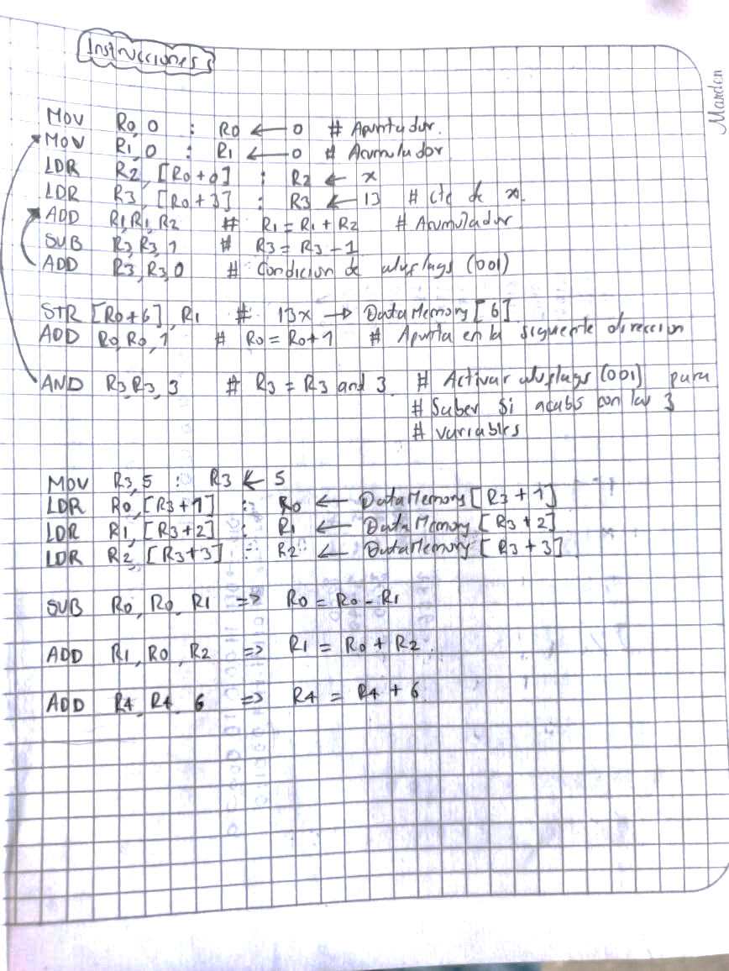

**Figura 1 Instrucciones a utilizar.**

Al tener las instrucciones a utilizar, se diseñó la máquina de estados y memoria de instrucciones, la cual quedó codificada en forma hexadecimal.

**Figura 2 Memoria de instrucciones.**

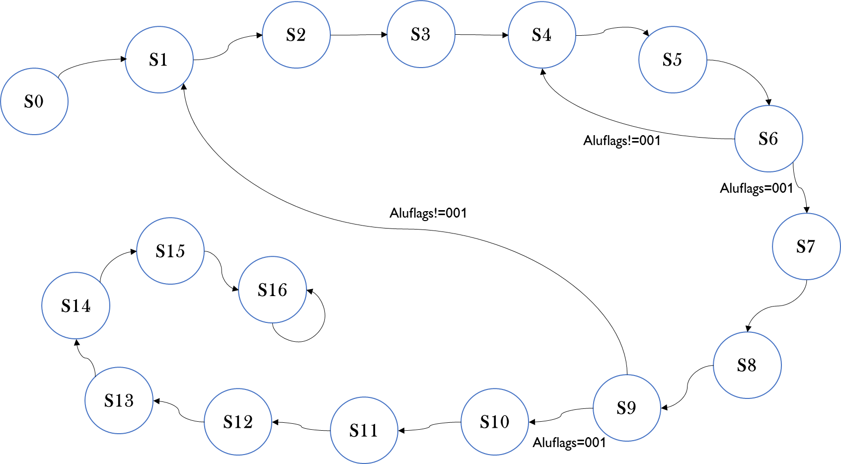

**Figura 3 Diagrama de Maquina de estados**

Para la decodificación de la memoria de instrucciones, se diseñó un decodificador, de tal manera que al tener una de las operaciones a realizar se obtuvieran las salidas correspondientes para WE y AluOrM, teniendo en cuenta la tabla de instrucciones.

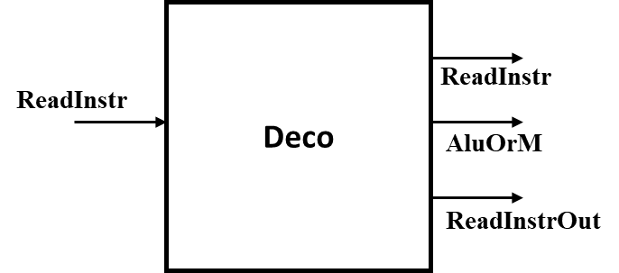

**Figura 4 Sub-módulo deco**

Se activo una salida más, para obtener la dirección de entrada al deco y tenerla como salida en el proyecto.

Para completar el diseño del proyecto, se importó el datapath diseñado en la práctica anterior, y se conectaron las respectivas entradas dadas por el deco y por la instrucción recibida desde la memoria de instrucción. En la memoria RAM, se guardaron previamente los valores de las variables y sus índices, (x, y,z,13,23,14), como se muestra a continuación:

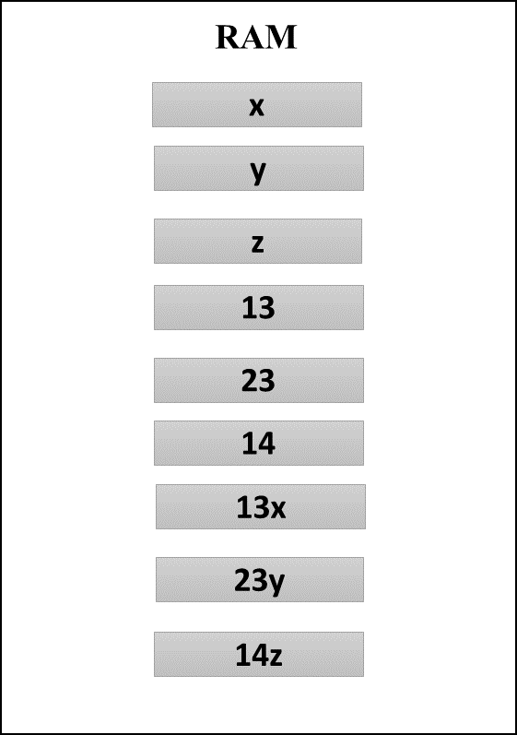

**Figura 5 Memoria Ram**

En la memoria RAM, desde la dirección 0 a la 8, se guardaron los datos y resultados obtenidos para cada una de las variables, como se muestra en la figura 4.

A continuación, se muestra el esquemático del proyecto completo y la simulación obtenida.

**Figura 6 Esquemático de la CPU Básica**.

Para la simulación se tomaron los siguientes valores para las variables:

**Figura 7 Simulación**

En la simulación obtenida, se puede apreciar que la CPU básica funciona correctamente, dado que el resultado obtenido es el esperado, ya que, al tener los valores predeterminados para x,y,z como se mostró previamente, se obtiene lo siguiente:

**Conclusiones**

* Se logró implementar la CPU básica a partir del datapath diseñado en la practica anterior y con el diseño de la maquina de estados y la memoria de instrucción que permitieron automatizar el proceso del sistema.
* Se planteó una serie de instrucciones que permitieron minimizar el numero de estados para la maquina de estados, lo cual permitió que el sistema fuera mucho más eficiente.
* Además de tener una maquinas de estados con pocos estados, también es una SM que permite la variación de los parámetros, es decir, simular funciones diferentes, ya que se diseñó de forma general.
* En el diseño de la CPU básica, se logró implementar a partir de sud-módulos, para lograr una implementación mucho mas modular, ya que ayuda a encontrar errores a la hora de hacer pruebas en el simulador y obtener un diseño general que ayude a entender su funcionamiento internamente.